DIGITAL·HUMANS
C O M I T E D E D I R E C T I O N A U G M E N T E
Brief quotidien
2026-08-05
Sante globale : 65/100
Tendance : en légère baisse, NON strictement comparable. Hier 68 (calcul sur 3 domaines, Σ0,70) ; aujourd'hui 65 (calcul sur 4 domaines, Σ0,80). La baisse ne vient pas d'une dégradation opérationnelle mais de l'INCLUSION du score exécution (39, fourni pour la première fois par le CoS aujourd'hui) qui tire la moyenne vers le bas. Fait marquant du jour : les 5 rondes quotidiennes ont de nouveau reporté frais (délivery, commercial, marketing, cs, cos) — le dispositif de reporting est rétabli après la panne du 04/08 (FIX-GUARD-001 confirmé efficace par 3 directions).
Calcul - 5 rapports frais ce jour. Scores numériques exploitables : delivery 88 (poids 0,30), commercial 50 (0,25), marketing 60 (0,15), execution/CoS 39 (0,10). CS : rapport frais mais domain_score NON calculable (0 compte client réel, mode dégradé structurel confirmé par Sam le 13/07 — ce n'est PAS un silence). Recalcul sur poids restants (Σ=0,80) : (88×0,30 + 50×0,25 + 60×0,15 + 39×0,10) / 0,80 = 51,8 / 0,80 = 64,75 ≈ 65. Plafonné AMBRE : 1 domaine sur 5 (cs, 0,20) sans score numérique exploitable.
1. Vue d'ensemble
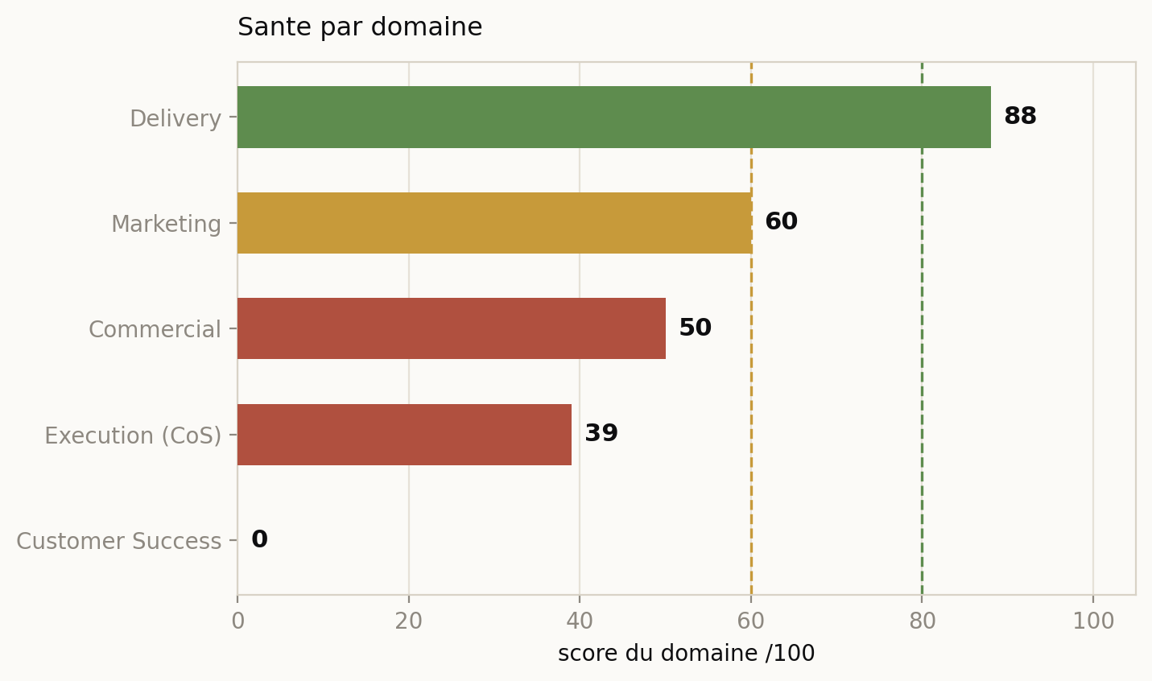
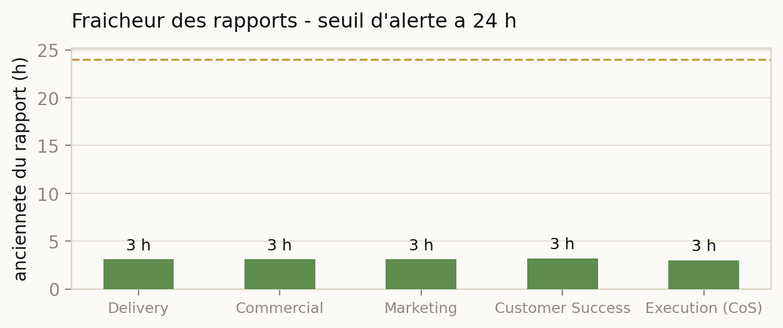
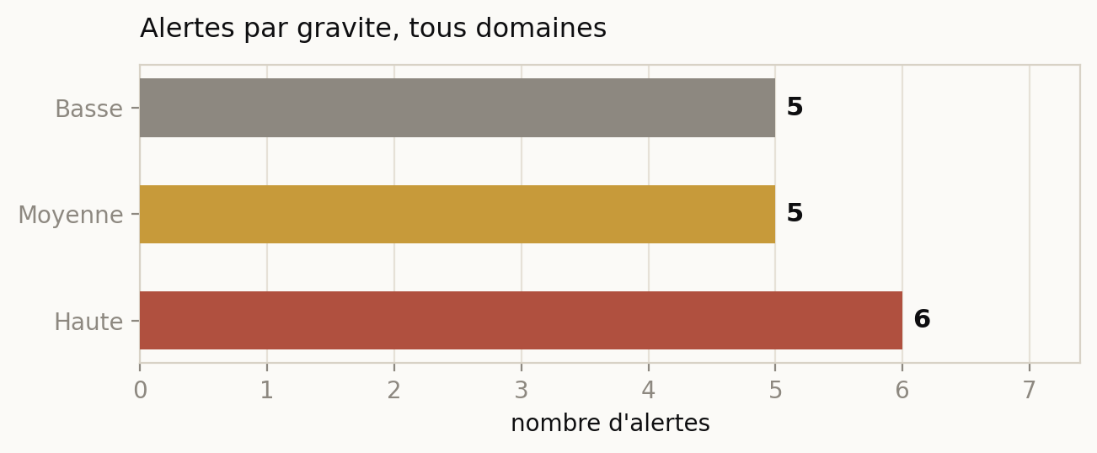
2. Decisions en attente
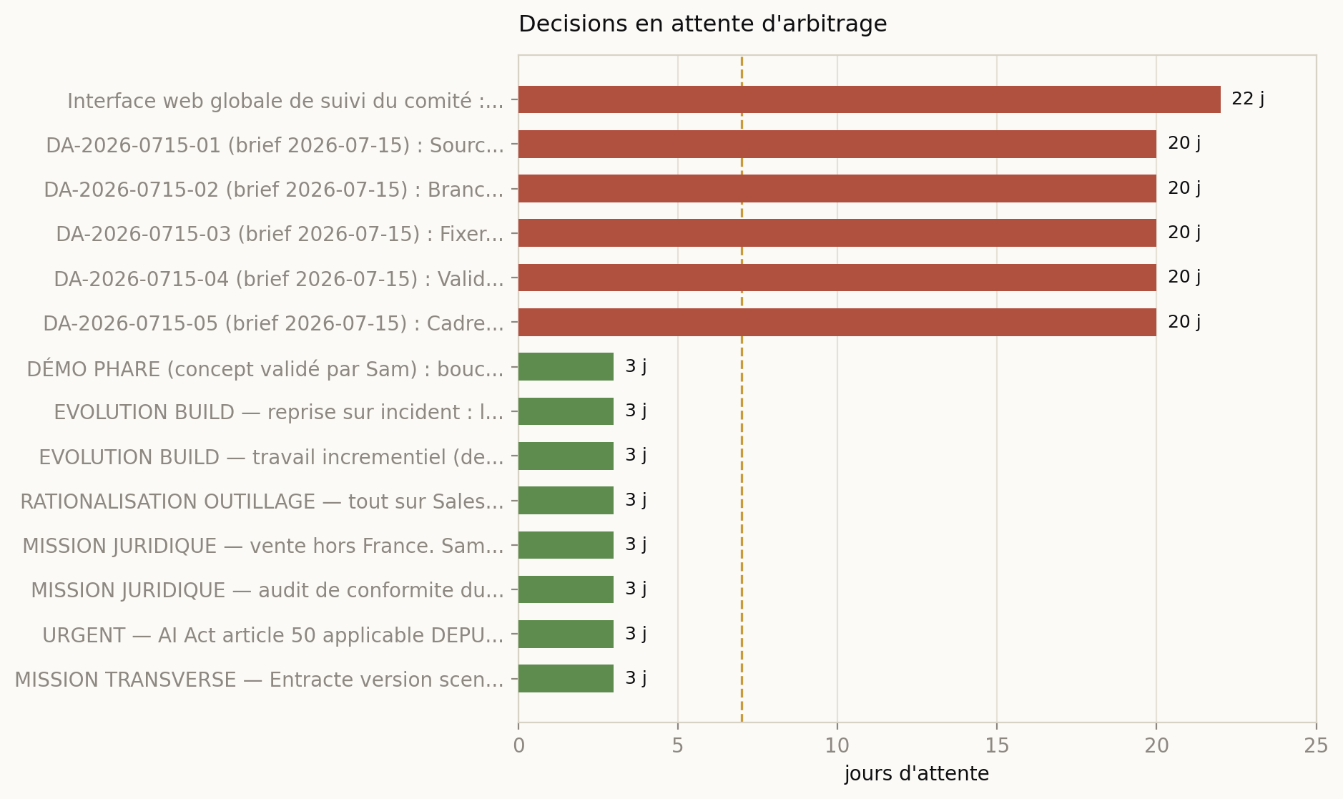
ID | Decision | Origine | Age
DEC-2026-0714-01 | Interface web globale de suivi du comité : tableaux de bord par domaine (sales, marketing, delivery, CS, exécu | sam | 22 j
DEC-2026-0716-01 | DA-2026-0715-01 (brief 2026-07-15) : Source de comptes cibles régime A (liste réelle réseau/partenaires/événem | ceo | 20 j
DEC-2026-0716-02 | DA-2026-0715-02 (brief 2026-07-15) : Branchement en lecture comité de la source de leads concierge Sophie (vue | ceo | 20 j
DEC-2026-0716-03 | DA-2026-0715-03 (brief 2026-07-15) : Fixer le seuil d'alerte cash (seuil_alerte_solde) et les échéances connue | ceo | 20 j
DEC-2026-0716-04 | DA-2026-0715-04 (brief 2026-07-15) : Valider CONT-2026-0715-01 (portrait Sophie), confirmer fiche Sophie comme | ceo | 20 j
DEC-2026-0716-05 | DA-2026-0715-05 (brief 2026-07-15) : Cadrer le livre blanc v1 (sujet, plan, responsable, jalons) pour tenir l' | ceo | 20 j
DEC-2026-0802-01 | DÉMO PHARE (concept validé par Sam) : boucle fermée Agentforce -> DH -> sandbox. Un agent Agentforce du client | sam | 3 j
DEC-2026-0802-02 | EVOLUTION BUILD — reprise sur incident : le BUILD v2 recommence a la phase 1 a chaque relance, sans sauter les | ceo | 3 j
DEC-2026-0802-03 | EVOLUTION BUILD — travail incrementiel (delta) : ne renvoyer a Raj que les lots rejetes par Elena et les eleme | sam | 3 j
DEC-2026-0802-04 | RATIONALISATION OUTILLAGE — tout sur Salesforce : canal de tickets = Email-to-Case natif (Service Cloud, licen | sam | 3 j
DEC-2026-0802-05 | MISSION JURIDIQUE — vente hors France. Sam envisage des marches hors France, potentiellement US. Le Directeur | sam | 3 j
DEC-2026-0802-06 | MISSION JURIDIQUE — audit de conformite du parcours complet. Verifier la legalite et la conformite RGPD de bou | sam | 3 j
DEC-2026-0802-07 | URGENT — AI Act article 50 applicable DEPUIS LE 02/08/2026 (pas septembre). Obligations de transparence : info | sam | 3 j
DEC-2026-0802-08 | MISSION TRANSVERSE — Entracte version scene. Premier projet inter-directions : Marketing pilote (concept + cop | sam | 3 j
3. Les decisions instruites
Chaque decision porte l'argument de celui qui la demande, l'argument contraire quand il existe, et la recommandation du CEO digital.
ESCALADE — DEC-2026-0803-01 (+ DEC-2026-0804-04) - Application du correctif NoneType phase2 (exec 165) — chemi
Son argument : Delivery/Commercial/CS, indépendamment : « toujours aucune trace d'application en base au 05/08 » — 3e jour sans changement d'état. C'est la racine commune qui bloque la preuve BUILD→SANDBOX du checkpoint 15/08 (J-10), la démo phare Agentforce et les jalons commerciaux du 15/08.
Argument contraire : L'application relève de l'équipe technique/BUILD, HORS périmètre d'exécution du comité (lecture seule prod). Sam a explicitement acté le 04/08 (DEC-2026-0804-04) qu'il porte lui-même le suivi de la date d'application — je ne redemande donc pas une confirmation formelle déléguée, je constate l'absence persistante de preuve. Ordre technique rappelé : delta incrémental (DEC-2026-0802-03) PUIS correctif, sous garde-fou budget (26,13/100 USD).
Options : (a) obtenir la date d'application cette semaine ; (b) laisser filer jusqu'au 15/08 ; (c) requalifier le checkpoint 15/08 en mode dégradé documenté.
Recommandation : Option (a). À J-10 du checkpoint, obtenir la date d'application effective est le seul geste qui débloque à la fois Delivery, Commercial et CS. Coût : 0 EUR (confirmation de statut). Coût de l'inaction : pas de preuve BUILD→SANDBOX au 15/08 → tier Team sans démonstration, démo phare et jalons commerciaux bloqués.
Ta reponse : ..................................................................
ESCALADE — DEC-2026-0716-02 - Vue de lecture comité des leads concierge (résumé + intention, pas de verbatim)
Son argument : Commercial : « la décision de principe est tranchée, seule l'exécution technique manque ». Périmètre déjà validé par Sam le 03/08. Sans cette source, le pipeline reste aveugle : 0 lead depuis 22 jours à J-27 du régime B.
Argument contraire : L'exécution relève d'une action technique Delivery (créer une vue SQL en lecture seule) que le comité ne peut pas réaliser lui-même (prod en lecture seule). Aucun blocage d'arbitrage, aucun coût — seulement une action non faite depuis 3 semaines.
Options : (a) instruire Delivery de créer la vue cette semaine ; (b) maintenir en l'état.
Recommandation : Option (a) : émettre l'Instruction à Delivery. Curseur delivery.correctifs = agit_sous_validation → cette création de vue, déjà arbitrée par Sam, entre dans le cran sur Instruction tracée. Coût : 0 EUR (vue SQL lecture seule, aucune licence). Coût de l'inaction : entonnoir vide au démarrage du régime B (risque O1).
Ta reponse : ..................................................................
ESCALADE — DEC-2026-0716-01 - Sourcing de comptes cibles régime A — 3 préalables à confirmer
Son argument : Commercial : la chaîne d'exécution (réseau de Sam, workflow LinkedIn Enrichment/Playwright, page LinkedIn Marketing) n'est pas close. 3 préalables bloquent : (a) page LinkedIn finalisée + compte commercial (Marketing, DEC-2026-0803-04), (b) rebranchement workflow LinkedIn Enrichment + Playwright (Delivery), (c) extrait du réseau de Sam disponible pour le Commercial.
Argument contraire : Aucune contrainte financière (0 EUR) ; le seul point qui exige Sam est (c), l'extrait de son réseau — quelques minutes. (a) et (b) sont routables aux directeurs concernés. Pas de coût, seulement une coordination non faite.
Options : (a) Sam confirme les 3 préalables en une passe ; (b) traiter au cas par cas ; (c) reporter après le 01/09.
Recommandation : Option (a). Coût : 0 EUR direct, quelques minutes de Sam pour le préalable (c) ; les préalables (a) et (b) sont routés à Marketing/Delivery. Coût de l'inaction : 0/5 comptes cibles pour une 5e semaine, pipeline durablement vide.
Ta reponse : ..................................................................
DEC-2026-0716-03 - Fixer le seuil d'alerte cash (seuil_alerte_solde)
Son argument : CoS (DH-COS-003) : la surveillance cash est inactive et c'est explicitement son mandat de le signaler. Seul Sam détient les chiffres et peut fixer le seuil — lecture seule de ses propres données, personne d'autre ne peut le faire.
Argument contraire : Aucun — il n'existe pas de contrainte ni de coût. Le seul obstacle est que l'action n'appartient qu'à Sam et n'a pas été posée. Le comité ne peut ni estimer un seuil ni un solde à sa place [DH-COS-003].
Options : (a) Sam fixe un seuil et met à jour le solde ; (b) rester sans surveillance cash.
Recommandation : Option (a). Coût : 0 EUR, quelques minutes. Coût de l'inaction : pilotage cash aveugle — le comité ne peut pas alerter sur un franchissement de seuil qui n'existe pas, à l'approche d'un lancement payant.
Ta reponse : ..................................................................
DEC-2026-0805-01 - MAJ de l'offre canonique — segment grands comptes + plafonds d'usage Bloc II
Son argument : Commercial : la trame_grands_comptes_v0.md décrit un mode conseil et un mode supervision, mais reste NON utilisable en collatéral réel tant que l'offre canonique n'intègre pas de prix pour ce segment [DH-CRO-004]. Sam a positionné l'angle grands comptes comme stratégique (Bloc II du 03/08).
Argument contraire : Le mode de vente 'prendre le run' (supervision avec accès production, astreinte) rouvre la frontière de sécurité 'Team s'arrête avant la production' — Sam a posé comme condition un contrat écrit avant toute ligne de code, et le Commercial l'escalade au Juridique par anticipation. La MAJ documentaire ne peut donc pas figer les prix supervision sans arbitrage juridique préalable.
Options : (a) mettre à jour l'offre pour le mode conseil + plafonds maintenant, mode supervision en attente d'avis juridique ; (b) tout mettre à jour d'un coup ; (c) attendre septembre.
Recommandation : Option (a). Découpler : intégrer dès maintenant le mode conseil et les plafonds d'usage (documentaire, pas de risque), et conditionner le mode supervision à l'avis juridique déjà escaladé. Coût : 0 EUR direct (MAJ documentaire), ~15-30 min de Sam pour valider le contenu. Coût de l'inaction : aucun collatéral grands comptes utilisable avant septembre.
Ta reponse : ..................................................................
4. Hier - les faits
cs - [{"texte": "Mode dégradé inchangé (7e ronde fraîche consécutive) : 0 compte client réel, canal tickets absent en production. État attendu et confirmé par Sam avant le lancement de septembre 2026 — PAS un incident.", "source": "rapport_cs 2026-08-05 — deos-state comptes_clients, tickets absent"}, {"texte": "Incident BUILD phase2 (exec 165) confirmé ACTIF : vérification en base ce jour, toujours 'failed', inchangé depuis le 02/08. Aucun client réel concerné [DH-CSM-004] ; documenté comme risque de préparation au lancement (checkpoint BUILD→SANDBOX du 15/08, dans 10 jours), pas comme signal de ch
delivery - [{"texte": "Backend sain : GET /health 200 en 4ms, version 2.0.0 healthy, redis connecté (v7.0.15), file BUILD (ARQ) en ligne et vide, 0 exécution RUNNING. 10 exécutions en WAITING_BR_VALIDATION, mêmes ids depuis le 16/07 — état client normal, pas un blocage technique (3 preuves DH-DEL-003 non réunies).", "source": "rapport_delivery 2026-08-05 — http:172.19.0.1:8002/health ; postgres:v_deos_executions"}, {"texte": "Bug NoneType phase2 business_logic (exec 165) TOUJOURS actif : aucun changement d'état en base depuis le 02/08 malgré le GO correctif du 03/08 (DEC-2026-0803-01). 3e jour sans trace
execution - [{"texte": "FIX-GUARD-001 confirmé efficace : 3 directions ont rapporté normalement, 0 entrée DENY dans hooks.log pour le 05/08. La panne totale du 04/08 (0/5 rondes) est résolue.", "source": "rapport_cos 2026-08-05 — git log 75bc927 ; grep hooks.log (vide)"}, {"texte": "Le goulot annoncé hier se confirme et se précise : 3 décisions franchissent le seuil 'risque d'oubli' (DEC-2026-0716-01/02/03, accordées depuis 20 jours, ZÉRO exécution malgré l'arbitrage du 03/08) ; 2 missions juridiques (DEC-2026-0802-05/06) franchissent 'en retard' (>3j, aucun livrable). 22/23 décisions accordées/en_executi
marketing - [{"texte": "Aucune nouvelle production de contenu ce jour (discipline 'un contenu à la fois') : les 4 productions du 04/08 (rang 4 Olivia, page LinkedIn, concept visuel, cadrage livre blanc) restent en_validation, ancienneté 1 jour, sous le seuil de relance de 5j. Rang 5 (Emma) non engagé pour ne pas noyer le comité.", "source": "rapport_marketing 2026-08-05 — calendrier_editorial ; psql decisions"}, {"texte": "Rangs 1-2 : dates cibles dépassées de 15 et 8 jours, publication réelle toujours non confirmée (le comité ne lit pas LinkedIn — angle mort structurel remonté comme besoin d'interface)."
commercial - [{"texte": "Pipeline commercial toujours vide (0/0 sur 7 stades), inchangé depuis le 14/07 (22 jours). 0/5 comptes cibles pour la 4e semaine consécutive : DEC-2026-0716-01/02 restent 'accordee' depuis le 03/08 SANS aucune exécution technique observable (ni vue leads créée, ni compte cible produit).", "source": "rapport_commercial 2026-08-05 — deos-state pipeline_commercial ; DEC-2026-0716-01,02"}, {"texte": "1 nouvelle fiche de cas d'usage produite : CAS-2026-0805-01 (gestion locative, secteur immobilier, projet #90). Bibliothèque portée à 8/15 (jalon 31/08), désormais diversifiée sur 5 secteu
5. Indicateurs
• service_backend_up - 1/1 (health 200 en 4ms, redis connecté, file BUILD vide, 0 RUNNING) (rapport_delivery 2026-08-05)
• incident_build_phase2_NoneType - 1 incident haute actif depuis le 02/08 (3j), correctif GO du 03/08 toujours non appliqué en base (rapport_delivery 2026-08-05 — v_deos_build_phases#165 ; DEC-2026-0803-01)
• couverture_logs_24h - 5e ronde consécutive dégradée ; ~16h23 les plus récentes non couvertes du tout ; confiance plafonnée à moyenne (rapport_delivery 2026-08-05 — backend-24h.log)
• pipeline_commercial - 0/0 sur 7 stades, vide depuis 22 jours (J-27 du 01/09) (rapport_commercial 2026-08-05)
• comptes_cibles_identifies_semaine - 0/5, 4e semaine consécutive ; DEC-2026-0716-01 accordée mais aucune exécution (rapport_commercial 2026-08-05)
• source_leads_accessible - permission denied, 8e constat identique ; vue leads (DEC-2026-0716-02) toujours non créée (rapport_commercial 2026-08-05)
• bibliotheque_cas_usage_jalon_31_08 - 8/15 (5 secteurs), 26 jours restants (rapport_commercial 2026-08-05)
• trames_proposition_demo_jalon_15_08 - 3 structures v0 inchangées, J-10 ; section Team du dossier démo bloquée (pas de preuve BUILD) (rapport_commercial 2026-08-05)
• cadence_calendrier_editorial - 4/13 ; rangs 3-13 sans date ferme (réouverture site conditionnée AI Act art. 50) (rapport_marketing 2026-08-05)
• seo_couvert - 0 — structurellement bloqué (site en pause totale) (rapport_marketing 2026-08-05)
• comptes_clients_reels - 0 (mode dégradé attendu avant 09/2026, confirmé Sam) (rapport_cs 2026-08-05)
• decisions_attente_sam - 2/33 (DEC-2026-0804-04, DEC-2026-0805-01), toutes deux <24h (rapport_cos 2026-08-05)
6. Priorites
• Chemin critique BUILD : obtenir de l'équipe technique/BUILD la date d'application effective du correctif NoneType (DEC-2026-0803-01, GO du 03/08) — 3e jour sans trace en base. Racine commune qui bloque la preuve BUILD→SANDBOX du 15/08, la démo phare Agentforce et les jalons commerciaux du 15/08. Suivi de preuve désormais porté par Sam (DEC-2026-0804-04). (rapport_delivery/commercial/cs 2026-08-05)
• Transformer en exécution 3 décisions accordées depuis 20 jours, toutes à 0 EUR : créer la vue de lecture comité des leads concierge (DEC-2026-0716-02, action technique Delivery), confirmer les 3 préalables du sourcing de comptes cibles (DEC-2026-0716-01), fixer le seuil d'alerte cash (DEC-2026-0716-03, seul Sam peut). Pipeline vide depuis 22 jours à J-27. (rapport_commercial/cos 2026-08-05 — DEC-2026-0716-01,02,03)
• Statuer sur DEC-2026-0805-01 (MAJ de l'offre canonique : segment grands comptes mode conseil/supervision + plafonds d'usage Bloc II) — condition d'un collatéral commercial conforme (la trame grands comptes reste non utilisable en l'état). (rapport_commercial/cos 2026-08-05 — DEC-2026-0805-01)
• Accuser réception des 2 missions juridiques en retard (DEC-2026-0802-05 vente hors France, DEC-2026-0802-06 audit RGPD parcours) pour éviter qu'elles rejoignent la liste 'risque d'oubli' dans 4 jours. Un simple point d'étape suffit. (rapport_cos 2026-08-05 — DEC-2026-0802-05,06)
• Valider les 4 livrables marketing du 04/08 en attente (rang 4 Olivia, page LinkedIn, orientation du concept visuel mutualisé, cadrage livre blanc) — ancienneté 1 jour, sous le seuil de relance mais 4 en parallèle, à ne pas laisser s'accumuler. (rapport_marketing 2026-08-05 — calendrier_editorial)
7. Alertes
• Bug NoneType phase2 business_logic (exec 165) toujours actif : correctif GO du 03/08 (DEC-2026-0803-01) sans trace d'application en base 3 jours après. Bloque la preuve BUILD→SANDBOX exigée au checkpoint du 15/08 (tier Team), la démo phare Agentforce (DEC-2026-0802-01) et les jalons commerciaux du 15/08 — racine commune. Application hors périmètre d'exécution du comité ; le suivi de la date est désormais explicitement porté par Sam (DEC-2026-0804-04, attente_sam). (rapport_delivery/commercial/cs 2026-08-05 — v_deos_build_phases#165 ; DEC-2026-0803-01, DEC-2026-0804-04)
• 3 décisions arbitrées depuis 20 jours mais JAMAIS exécutées franchissent le seuil 'risque d'oubli' : DEC-2026-0716-01 (comptes cibles, 0/5 depuis 4 semaines), DEC-2026-0716-02 (vue leads, 8e permission denied), DEC-2026-0716-03 (seuil d'alerte cash toujours null). L'arbitrage massif du 03/08 leur a apposé un tampon 'accordee' sans qu'aucune n'ait la moindre exécution technique. Le risque de gouvernance est passé de l'arbitrage à l'exécution — le score exécution est tombé à 39. (rapport_cos 2026-08-05 — psql decisions)
• Pipeline commercial vide depuis 22 jours à J-27 du lancement payant (01/09). Les 2 verrous d'arbitrage sont levés depuis le 03/08 mais AUCUN n'a d'exécution : vue leads non créée, sourcing de comptes cibles dépendant de 3 préalables non confirmés. Sans avancée concrète avant le 31/08, le régime B démarre le 01/09 avec un entonnoir vide (risque O1, MRR ≥ 4800 EUR). (rapport_commercial 2026-08-05 — DEC-2026-0716-01,02 ; okr_h2 O1)
• Surveillance cash très largement inactive : solde déclaré 0 EUR le 14/07 (22j sans mise à jour), seuil d'alerte toujours non fixé malgré une décision accordée depuis 20j (DEC-2026-0716-03). Seul Sam détient les chiffres et peut fixer le seuil. Signalé au titre du mandat CoS (DH-COS-003) sans estimer soi-même un seuil ou un solde. (rapport_cos 2026-08-05 — deos-state get cash_suivi)
• Fenêtre 'séquence des 13 contenus avant fin octobre' (OKR O3) à risque réel inchangé : le rang 3, premier maillon non publié, dépend d'un jalon externe sans date connue (réouverture du site, conditionnée à l'AI Act art. 50, elle-même dépendante du BUILD et du Juridique). (rapport_marketing 2026-08-05 — calendrier_editorial ; okr_h2 O3)
• 2 missions juridiques en retard (>3j, aucun livrable retrouvé) : DEC-2026-0802-05 (vente hors France), DEC-2026-0802-06 (audit RGPD parcours). À la différence de DEC-2026-0802-07 (AI Act) qui a produit un rapport le 03/08. Première relance groupée émise par le CoS ce jour (DH-COS-004). (rapport_cos 2026-08-05 — DEC-2026-0802-05,06)
• Couverture des logs backend anormale pour la 5e ronde consécutive, sous une forme plus trompeuse aujourd'hui (fenêtre nominale meilleure en apparence, mais activité réelle en 2 rafales de quelques secondes ; les ~16h23 les plus récentes non couvertes du tout). Confiance plafonnée à moyenne sur toute conclusion basée logs. PropositionEvolution de périmètre produite ce jour (PROP-2026-0805-01, réponse à DEC-2026-0804-01) — prérequis : accès en lecture au script/cron d'export, que Delivery n'a pas. (rapport_delivery 2026-08-05 — backend-24h.log ; DEC-2026-0804-01)
• Compteur d'usage/traçage des coûts qualifié non fiable par Sam ('hallucine'), à rendre déterministe avant le 01/09. Dès les premiers comptes réels de septembre, la composante 'usage' (40 pts) de la santé CS reposerait sur une source non fiable. Chantier porté hors périmètre CS. (rapport_cs 2026-08-05 (héritage arbitrage 03/08 II.5))
• Rangs 1-2 : publication réelle sur LinkedIn jamais confirmée par le comité (angle mort structurel, pas une défaillance du Marketing) — remonté comme besoin d'interface n°2 du Marketing. (rapport_marketing 2026-08-05 — calendrier_editorial)
• Incohérence persistante (inchangée depuis le 16/07) : projet 107 reste 'BUILD_READY' alors que l'exécution 165 associée est FAILED. (rapport_delivery 2026-08-05 — v_deos_projects#107 ; v_deos_executions#165)
• Mode dégradé CS inchangé (7e ronde) : 0 compte client, canal tickets absent. Structurel, attendu et confirmé par Sam — pas un incident. (rapport_cs 2026-08-05 — deos-state comptes_clients)
8. Opportunites
• Bibliothèque de cas d'usage désormais diversifiée sur 5 secteurs (télécom, retail, logistique, santé, immobilier) : base pour cibler des dossiers de démo par vertical dès que le pipeline est actif. Coût : 0 EUR (fiches déjà produites). (rapport_commercial 2026-08-05 — 8 fiches cas_usage)
• Vérifier si les correctifs déjà livrés le 02/08 (ARQ, clip 80000 car., sf_org_id, git_repo_url) sont rétroactifs et permettraient de rejouer avec succès les phases 1 des exécutions 131 et 147 — bonifie une évolution déjà livrée en réparant aussi l'historique. Non vérifié. Coût : à chiffrer par Delivery avant tout rejeu (garde-fou budget 100 USD). (rapport_delivery 2026-08-05 — v_deos_build_phases#131,147)
• Licences Salesforce Sales Cloud (Developer Edition) déjà disponibles et inutilisées : porter le pipeline commercial sur cet existant plutôt que de redévelopper un widget dès que le pipeline sera actif (réutilisation de l'existant, outils_disponibles.md). À arbitrer sans urgence tant que le pipeline est vide. Coût : 0 EUR licence (déjà payée). (rapport_commercial/marketing 2026-08-05 — outils_disponibles.md §3)
• FIX-GUARD-001 restaure la fiabilité de la chaîne de reporting quotidienne : les rondes redeviennent automatiques, réduisant le risque de perdre des jours de suivi au moment critique du pré-lancement. Coût : 0 EUR (déjà commité et validé). (rapport_commercial/cos 2026-08-05 — git log 75bc927)
9. Recommandation du CEO digital
{"texte": "Ma recommandation unique : consacre 15 minutes aujourd'hui non pas à de nouvelles décisions, mais à convertir en EXÉCUTION trois décisions arbitrées depuis 20 jours et jamais suivies d'effet, toutes à 0 EUR — confirmer les 3 préalables du sourcing (DEC-2026-0716-01), fixer le seuil d'alerte cash (DEC-2026-0716-03, tu es le seul à pouvoir), et me laisser instruire Delivery pour la vue leads (DEC-2026-0716-02). Enchaîne sur la date d'application du correctif NoneType (DEC-2026-0803-01, que tu suis déjà) et un simple accusé de réception aux 2 missions juridiques en retard (DEC-2026-0802-05/06) pour qu'elles ne basculent pas 'risque d'oubli' dans 4 jours.", "source": "rapport_cos 2026-08-05 (execution 39, 3 décisions en risque d'oubli, 22/23 sans preuve) ; rapport_commercial 2026-08-05 (pipeline 0, 8e permission denied) ; rapport_delivery/cs 2026-08-05 (DEC-2026-0803-01)", "argument": "Le fait marquant du jour est double, et il est encourageant sur un point, préoccupant sur l'autre. Encourageant : le dispositif de reporting est rétabli — les 5 rondes ont de nouveau reporté frais après la panne totale du 04/08, FIX-GUARD-001 confirmé efficace. Préoccupant : la session d'arbitrage historique du 03/08 (12→0 en attente_sam) est en train de se reperdre faute d'exécution. Le score exécution, fourni pour la première fois par le CoS aujourd'hui, tombe à 39 (rouge) ; 3 décisions vieilles de 20 jours ont reçu un tampon 'accordee' le 03/08 mais rien n'a bougé sur le terrain, et 22 des 23 décisions accordées restent sans preuve. Aucune de ces trois-là n'exige un euro — une confirmation, un seuil, une vue SQL. Les faire aboutir ne demande pas d'argent, seulement de fermer la boucle arbitrage→exécution→preuve. Aucun client réel n'est touché à ce jour, donc pas d'escalade client — mais un déblocage d'arbitrage qui ne se transforme pas en exécution vaut, en pratique, un blocage silencieux. Coût de ma recommandation : 0 EUR direct, ~15 min de ton temps ; coût de l'inaction : pipeline toujours vide à J-27, surveillance cash toujours aveugle, et un checkpoint 15/08 (J-10) sans preuve BUILD."}

Document genere automatiquement par le comite - sources : deos_state, registre des decisions.

